getFinancialStatement

함수로 불러온 재무제표

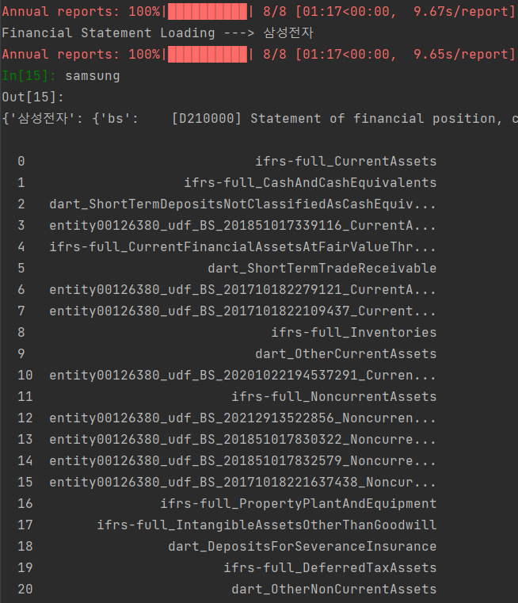

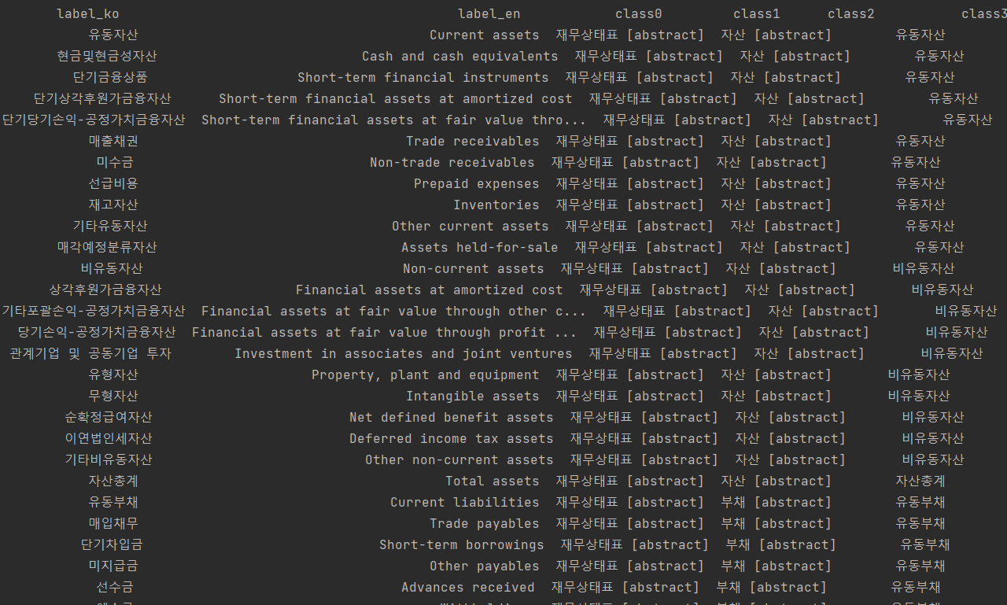

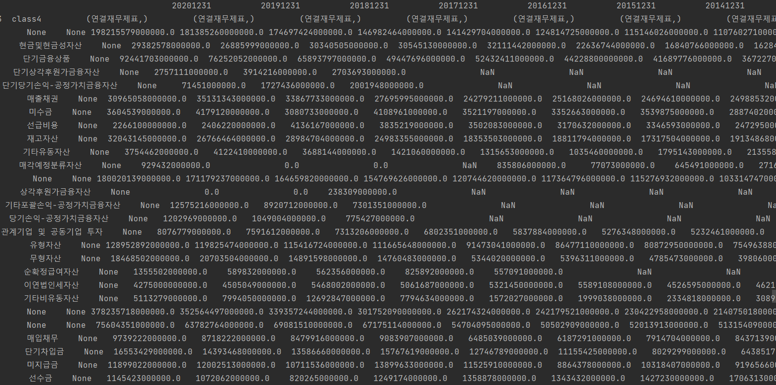

clearFinancialStatement

함수로 거른 연도별 재무제표 중 label_ko 열에서 한글만 추출, 일자를 YYYYMMDD 형식으로 통일 그리고 naㅜ 및 공백을 모두 0으로 변환

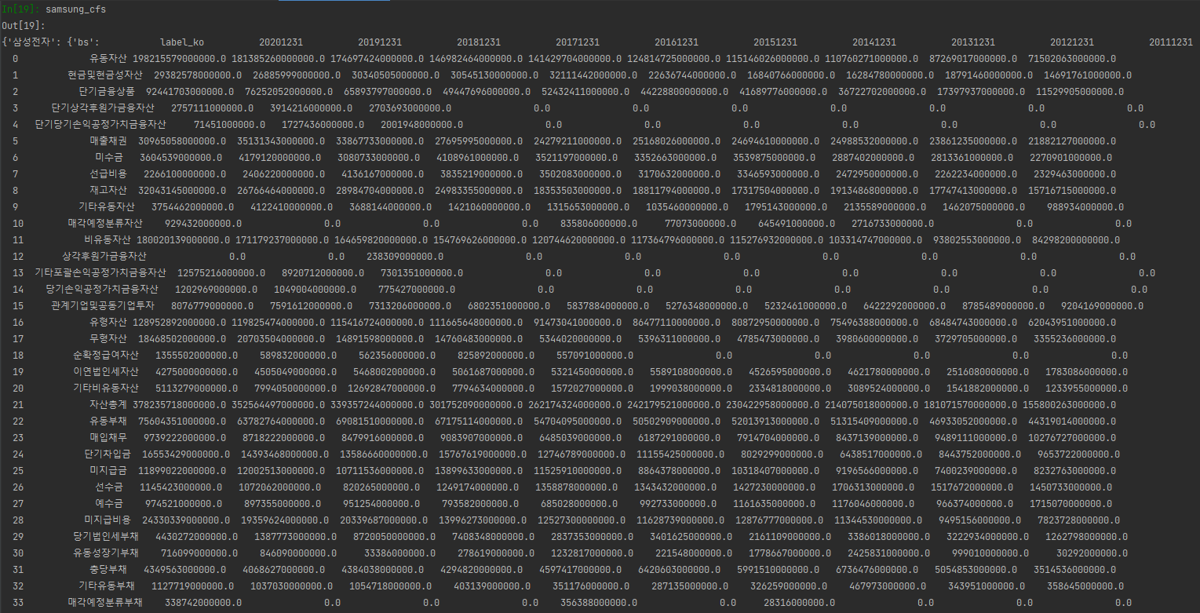

alignFinancialStatement

함수로 코로나 전인 2018년까지만 추출하고 bs,cis,cf 추출의 연도가 다르면 가장 작은 수에 재무제표 갯수를 맞춤, 최소의 재무제표 보유 기업들 추리기 (ex. 2019, 2018 년만 존재할 경우 해당 기업 drop)

